经济发展局党建工作信息简报

**第 10 期**

**通辽经济技术开发区经济发展局 2023年 7月**

经济发展局开展“庆七一”党员志愿服务活动

为纪念中国共产党建党102周年，深入贯彻党的二十大精神，激励广大党员干事创业热情。近日，经济发展局党支部立足部门实际，积极组织支部党员进行系列志愿服务服务活动。

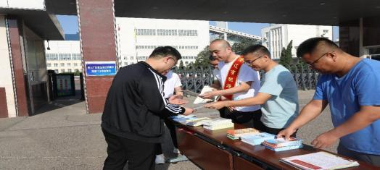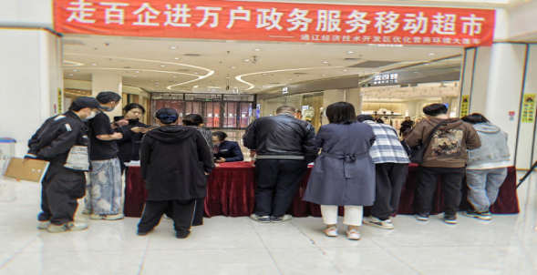活动现场，党员们分组深入商业广场、企业。一组通过“经开事、精心办”政务服务品牌创建，在摩尔城商圈、安华建材城、农机农资市场、运达农产品市场等区块开展“移动超市”集中现场服务。

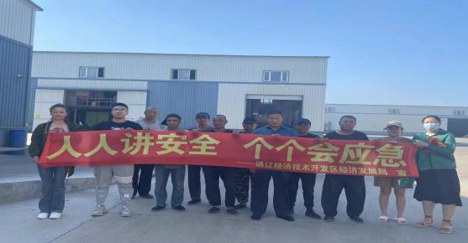一组围绕安全生产月主题以及落实民族团结进步“提质增效”行动要求，第一时间为辖区企业送去安全生产法律法规和民族理论政策宣传。

此次志愿服务活动，支部党员不畏炎热，积极参与，用实际行动践行了党员的使命和担当，展示了党员先锋模范作用，调动了党员为企为民服务的积极性，也提高了支部凝聚力向心力战斗力。